照 片
主 要 简 历

个人简历表

出身年月
性 别

民 族

健 康
状 况 所 学 专 业 毕 业 时 间 参加工 作时间
姓 名

身份证 号 码 婚 姻 状 况 现户口 所在地 最后毕 业学校 现工作 单 位

政治面貌

身 高

学历

技 术
职 称
现从事
专 业

在何单位（学校）
起止年月
任何职务

自身业务
专长
及在校
学习
成果

通讯地址 邮政编码

联系电话 Email 地址

照 片
本 人 简 历 奖 惩 情 况

个人简历

学 院

专 业

姓 名
性别

籍贯
民族

身高

出生年月

学历
政治面貌

就业意向

兴趣爱好

个人说明

家庭地址

住宿地址
联系电话
手机

任职情况

时 间 学 校 任 职

工 作 经 历
自我评价

个人简历
出生年月
性别
姓名

照片
籍贯 民族 学历

毕 业 院 专业 健康状况
校

体重 身高 电子邮件

英 语 水 计算机水平 电话
平

时间 学校 系别 专业 层次
教
育
状
况

工作内容
时间
单位
职务

主 修
课 程

课 辅
程 修

性 民 身 学
别 族 高 历

个人简历

出生年月
姓 名

籍 贯

政治面貌

所在学院

所学专业

毕业时间

身体状况

外语程度

曾任职务

特长

联系电话
邮政编码
个人网站
家庭住址
E-mail

主修课程

个人简历

熟悉软件

个人特点

应聘岗位
及个人特
长和能力

社会实践
经 历

相信您的信任与我的实力将为我们带来共同的成功! 希望我能为咱们公司贡献自己的力量!

姓名
出生年月
生源地
身高
目前所在
电话

毕业院校
英语
校内表现

单位
职能
工作说明

基本资料
****
1986-10-02
安徽蚌埠
175cm
河北石家庄
****
综合信息（经历、证书、技能）
河北科技大学 专业 纺织工程（2006-2010）
CET 四级（正准备六级） 计算机 AutoCAD VB MATLAB
辩论赛最佳辩手、话剧比赛二等奖、校社团社长、志愿活动先进个人
工作实习经历
北京京安护卫公司 (2008-7 到 2008-9)
保安（值班巡逻）
按照北京电网公司合同规定的线路,巡护奥运输电线路安全,保证奥运电力的正常运行，在工作期间， 很好的完成巡

逻任务，任务区段内没有发生任何险情

单位
职能
工作说明

南京多味坊食品公司 (2007-7 到 2007-9)
销售（推销）
向南京的汽车站 火车站 公交站及附近商业点推销公司产品，取得了很好的销售业绩，占公司新增业务的近一成。

评价自我
1.吃苦：我最满意的就是自己对吃苦做好的准备。我觉得吃苦是成功的必由之路。我有时感觉不吃点苦，就很难达到自己理想的成
绩。 在我心里始终认为：做事，肯定先苦后甜，没有什么是能够轻易得到的。但当我汗水累积足够多 ，我就离我的目标不远了。
2.汲取：在生活里，我是个乐观开朗的人， 喜欢与人分享交流，与人交流是快乐的，同时会收获很多。每个人都有你我所不知不了 解的东西，和他们在一起，我能不停汲取，汲取经验，分享对生活对工作的感悟，时时刻刻都能感到自己的进步。我把生活看做一
个学习的过程， 用心，时刻都能有营养供我进步。
3.合作：我做事不太习惯封闭在自己的范围内， 与人合作，能提高做事的效率和效果。而且在做事过程中，若能成功协调各人能力
及利益，那就感觉更好。如果没有了内部矛盾，大家就能集中力量一起努力， 就能把团队作用发挥到最强。
4.纠错： 反省能力强，对于别人批评，能真诚接受，别人的批评总有产生的原因，我如有错能迅速纠正
意向应聘职位：销售类
对应聘岗位-销售业务的认识：
我觉得做销售得考人的心理，但也考科学销售： 你得科学客观的了解客户心态、市场走向、对手的信息……它们允许有小偏差， 但不能有误差。获得信息越准确，成功几率越高， 销售成绩越好。但做这些的大前提，就是你得懂行， 也就是知己，知道自己手里 的牌什么特点，长在哪里，短在哪里。 在销售中，把握人脉很重要，你的关系网很有可能就是你将来的销售网。“不要放弃任何一
个你可以记录的电话 ”。营销很考验人， 也很锻炼人， 它能磨练最好的人才，我想不怕苦，也是它的基本要求之一。
我觉得自己适合这个职位的原因：
1 、 我有基础行业知识： 纺织专业出身，学过材料学、 化学， 可以节省对产品的熟悉周期。
2 、 我不怕吃苦，不惧陌生环境，对于考验，我能咬牙抗过去，我相信困难总会被克服的。
3 、 我对于把握客户的心理，有一些底气。在生活中，我经常是同学谈心的对象，对于不同人的思想，理解的比较多。

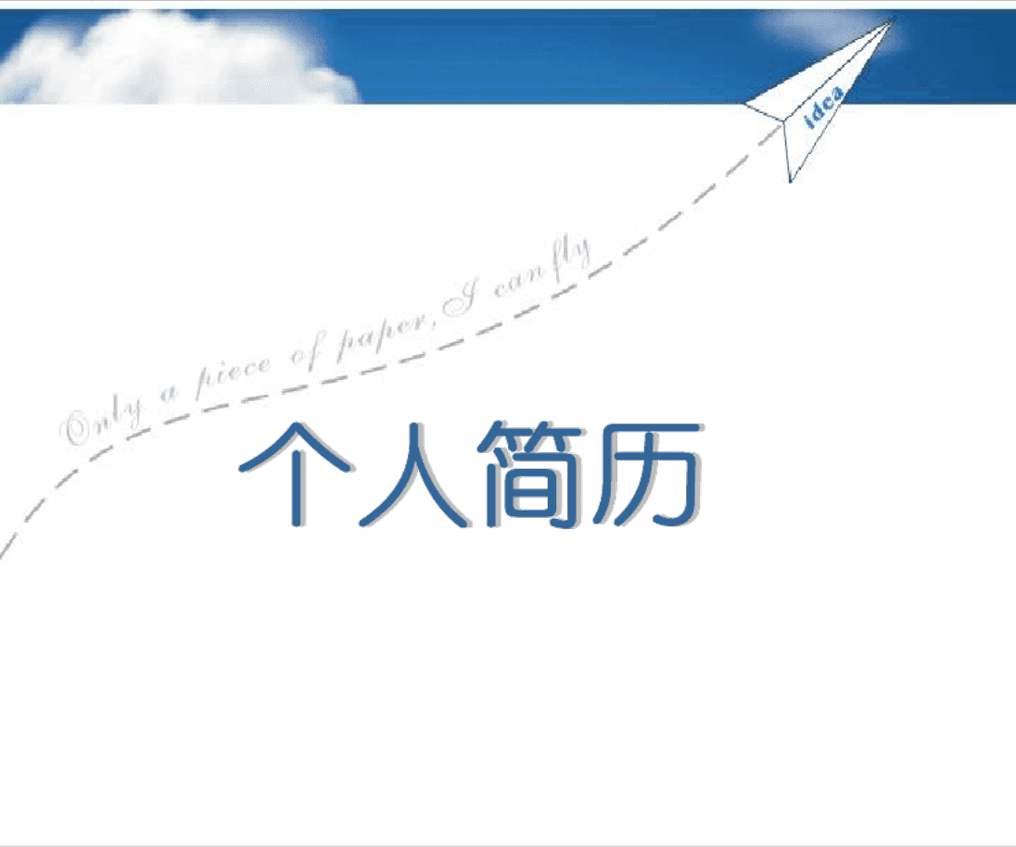
姓 名 ：
___________________________
E _ mail ：
联系电话 ：
联系地址 ：

个人概况：
姓名： 性别：
出生年月： 年__月__ 日 健康状况：
毕业院校： 专业：
电子邮件： 手机：
联系电话：
通信地址： 邮编：

教育背景：
年-- 年 大学 专业(请依个人情况酌情增减)

主修课程：
(注：如需要详细成绩单,请联系我)

论文情况：
(注：请注明是否已发表)

英语水平：
*基本技能：听、说、读、写能力
*标准测试：国家四、六级;TOEFL;GRE.....

计算机水平：
编程、操作应用系统、网络、数据库......(请依个人情况酌情增减)

获奖情况：
、 、 (请依个人情况酌情增减)

实践与实习：
年__月-- 年__月 公司 工作(请依个人情况酌情增减)

工作经历：
年__月-- 年__月 公司 工作(请依个人情况酌情增减)

个性特点：
（请描述出自己的个性、工作态度、自我评价等）
另： (如果你还有什么要写上去的，请填写在这里！ )
*附言： (请写出你的希望或总结此简历的一句精炼的话!例如： 相信您的信任与我的实力将为我们带来共同的成功!或希 望我能为贵公司贡献自己的力量!

姓 名：
E _ mail ：
联系电话：
联系地址：

个 人 简 历(一)

姓名 性别
出生年
月
身高

户籍

民族 政治面貌

学制 学历

专业 毕业学校

技能、特长或爱好

计算机
外语等级

个 人 履 历

经 历
单位
时 间

联 系 方 式

联系电
通讯地址

E-mail
话

特长

自 我 评 价

姓名 ◆ 个人简历

毕业院校：
所学专业：

联系电话：

电子邮箱：


请在此替换个人照
片




个人信息
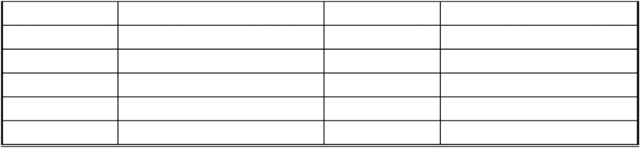
姓 名 性 别
出生日期 户 口
现居地址 籍 贯
婚姻状况 学 历
毕业院校 专 业
电子邮件 电 话
求职目标

教育背景
实习经历
2008.1～2008.2  2007.7～2007.8  2006.7～2006.8  实践活动 | 积极学习业务知识  指导客户开户流程  参加过
2006.9～2008.6
2007.7～2007.8
2006.9～2007.6
2006.3～2006.12
获奖情况
学术类：
实践类：
技能与培训

语言水平：中级口译证书 英语六级
计算机水平：北京市电脑中级证书 熟练办公软件操作

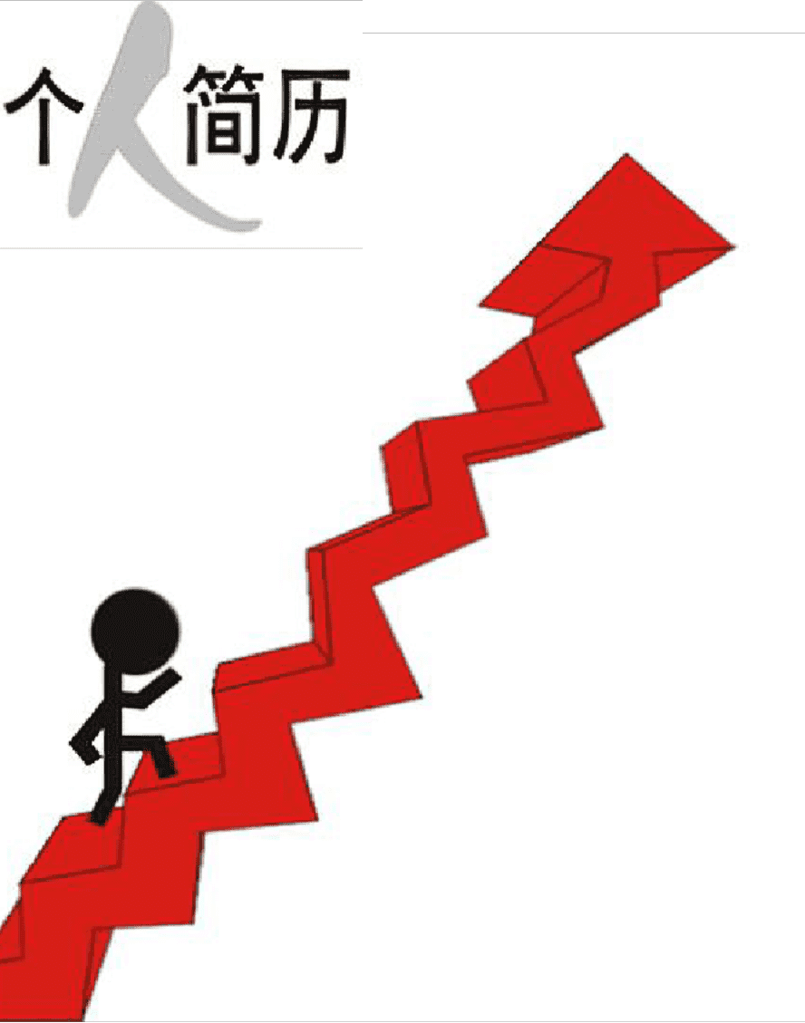
姓 名 ：
E _ mail ：

联系电话 ：

联系地址 ：

个人概况：
姓名： 性别：
出生年月： 健康状况：
毕业院校： 专业：
电子邮件： 手机：
联系电话：
通信地址： 邮编：

教育背景：
年-- 年 大学 专业(请依个人情况酌情增减)

主修课程：
(注：如需要详细成绩单,请联系我)

论文情况：
(注：请注明是否已发表)

英语水平：
*基本技能：听、说、读、写能力
*标准测试：国家四、六级;TOEFL;GRE.....

计算机水平：
编程、操作应用系统、网络、数据库......(请依个人情况酌情增减)

获奖情况：
、 、 (请依个人情况酌情增减)

实践与实习：
年__月-- 年__月 公司 工作(请依个人情况酌情增减)

工作经历：
年__月-- 年__月 公司 工作(请依个人情况酌情增减)

个性特点：
（请描述出自己的个性、工作态度、自我评价等）
另：
(如果你还有什么要写上去的，请填写在这里！ )
*附言： (请写出你的希望或总结此简历的一句精炼的话!)
例如： 相信您的信任与我的实力将为我们带来共同的成功!或希望我能为贵公司贡献自己的力量!

